ЗАГАДКИ В ОБУЧЕНИИ ДЕТЕЙ
ПРАВИЛАМ ДОРОЖНОГО ДВИЖЕНИЯ
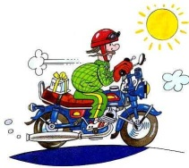
Мотоцикл
* *
Несется и стреляет, Загудел глазастый жук,
Ворчит скороговоркой. Обогнул зеленый луг.
Трамваю не угнаться У дороги смял ковыль
За этой тараторкой. И ушел, оставив пыль.

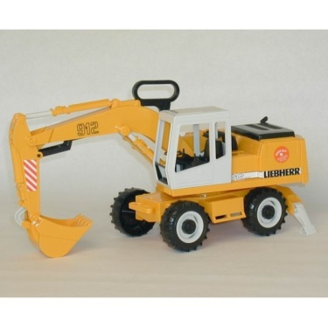
Экскаватор
* *
У песочных ям, К нам во двор забрался крот
У горы крутой. Роет землю у ворот.
Стоит великан Тонна в рот земли войдет,
С железной рукой. Если крот откроет рот.

* *
- Рученька – ручища, Не живой я, но шагаю,
Что в земле ты ищешь? Землю рыть я помогаю
- Ничего я не ищу, Вместо тысячи лопат
Землю рою и тащу. Я один работать рад.

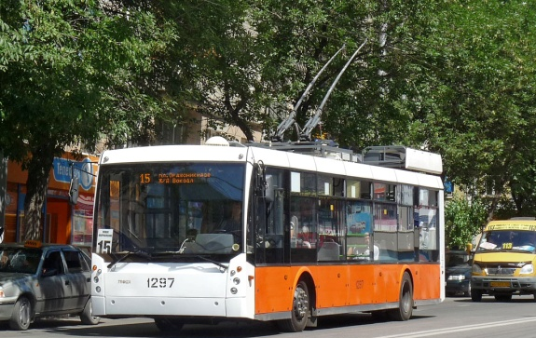
Троллейбус
* *
Поднял кверху две руки, Удивительный вагон! Взял две жилы в кулаки. Посудите сами:
- Дай дорогу, постовой, Рельсы в воздухе, а он
Побегу по мостовой. Держит их руками!
*
Что такое, отгадай:
Не автобус, не трамвай,
Не нуждается в бензине,
Хоть колеса на резине.

*
Две пары ног – на мостовой,
И две руки над головой.
Ходит днем и вечерами,
Ходит он туда, сюда… И обеими руками
Крепко держит провода.

Трамвай
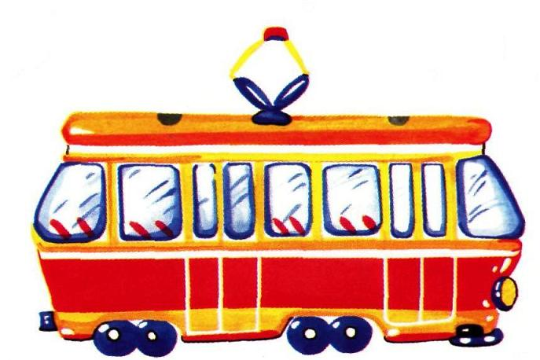
*
Наш приятель тут как тут
Всех домчит он в пять минут.
Эй, садись, не зевай
Отправляется……

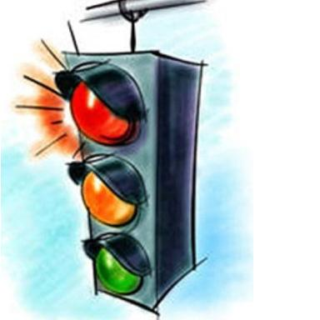
Светофор
* *
Чтоб тебе помочь Запылал у чудища
Путь пройти опасный, Изумрудный глаз –
Горят и день, и ночь – Значит, можно улицу
Зеленый, желтый, красный. Перейти сейчас.

* *
Встало с краю улицы Зорко смотрит постовой
В длинном сапоге За широкой мостовой.
Чучело трехглазое Как посмотрит красным глазом –
На одной ноге. Остановится все сразу.
А зеленым подмигнет –
* И машины , и народ Отправляются вперед.
Я глазищами моргаю
Неустанно день и ночь
Я машинам помогаю,
И тебе хочу помочь.

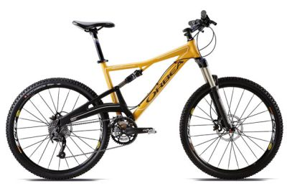
Велосипед
* *
Ясным утром вдоль дороги У меня друзей – не счесть. На траве блестит роса. Среди них и козлик есть.
По дороге едут ноги Едет он на двух колесах,
И бегут два колеса. Не буксует на откосах.
И бензина в баке нет Он с веселым голоском – Это мой… Колокольчиком звонком.
У загадки есть ответ:
Это мой…
* *
Этот конь не ест овса, Два колесика подряд,
Вместо ног – два колеса, Их ногами вертят,
Сядь верхом и мчись на нем! А поверх торчком
Только лучше правь рулем. Сам хозяин крючком.

Подъемный кран
* *
Поднимает великан Что за машина:
Груды груза к облакам. Шея, как у гуся,
Там, где встанет он, потом Сила, как у слона?
Вырастает новый дом.
Он работает на стройке. Поднимает грузы бойко
Однорукий великан
Это наш…
*
Длиной шеей поверчу,
Груз тяжелый подхвачу
Где прикажут положу,
Человеку я служу.

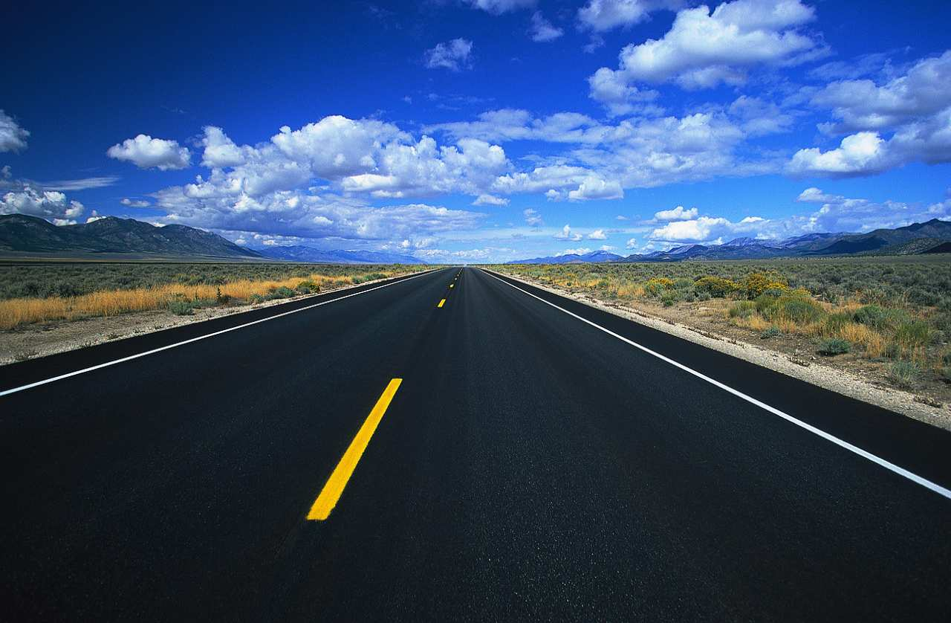
Дорога
* *
Если б я встала, Тянется нитка,
До неба достала б. Среди нив петляя,
Лесом, перелесками
* Без конца и края.
Не живая, а идет,
Неподвижна, а ведет.

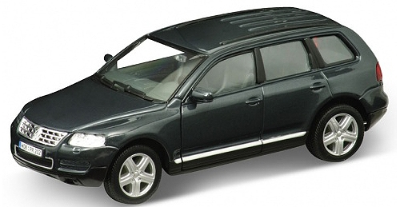
Автомобиль
* *
Для этого коня еда – Не мешает, не жужжит,
Бензин, и масло, и вода. Жук по улице бежит.
На лугу он не посеется, И горят в глазах жука
По дороге он несется. Два блестящих огонька. * *
На резиновом ходу Чтоб тебя я повез,
Все дороги обойду. Мне не нужен овес.
Я на стройке пригожусь Накорми меня бензином,
Я работы не боюсь. На копытца дай резину.
Мне открыты все пути! И тогда, поднявши пыль,
Вам со мной не по пути? Побежит…

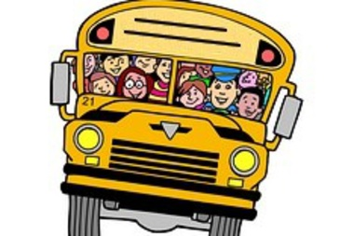
Водитель
*
Встаем мы очень рано,
Ведь наша забота –
Всех отвозить по утрам на работу.

Автомобили специального назначения
* *
Мчится огненной стрелой, Вот силач так уж силач,
Мчится вдаль машина. До чего же он горяч!
И зальет пожар любой Отдувались на ходу,
Смелая дружина. Тянет лес, везет руду
(пожарная машина.) Не желает отдохнуть,
Дайте только потянуть.
И поэтому силач называется…
(тягач)
*
Что за дворник удалой
Снег сгребал на мостовой? *
Чудо-дворник перед нами: Где пройдет он, станет гладко,
Загребущими руками Будет ровная площадка.
За одну минуту сгреб (каток)
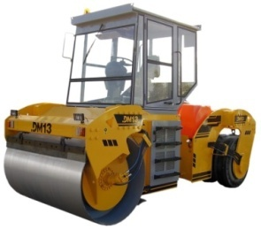
Преогромнейший сугроб.
(снегоуборочная машина)
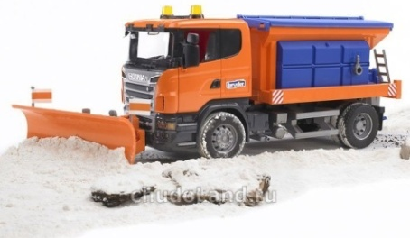

*
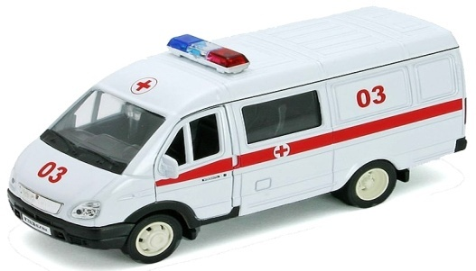
Если кто-то заболеет,
Лишь она помочь сумеет
И, поверьте мне, нигде
Не оставит вас в беде:
Привезет она бригаду
Самых добрых докторов.
А на улице ребятам
Просигналит «Будь здоров!» ("Скорая помощь")
*
Спят в мешках конверты - это
Путешествуют приветы.
(почтовая машина)
*
На спине моей мигалка:
Сразу видно – я спешу.
Во дворах, подъездах, парках
Я порядок навожу.
Всех бандитов накажу:
За решетку посажу.
(полицейская машина)
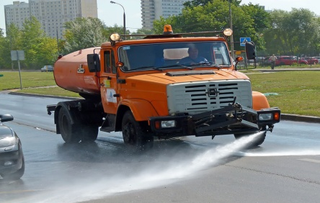
*
Бывают ли у дождика четыре колеса?
Скажи, как называются такие чудеса?
(поливальная машина)

Грузовик
* *
Вот машина, Силач на четырех ногах,
Так машина – В резиновых сапогах
Высотою с дом кабина Прямиком из магазина
И колеса высотою Притащил нам пианино
Выше нас с тобою вдвое.
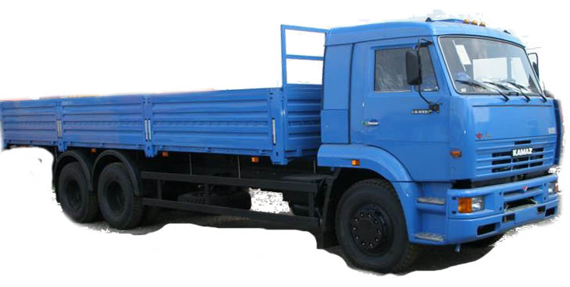

*
Была телега у меня,
Да только не было коня.
И вдруг она заржала,
Заржала – побежала.
Глядите: побежала телега без коня.

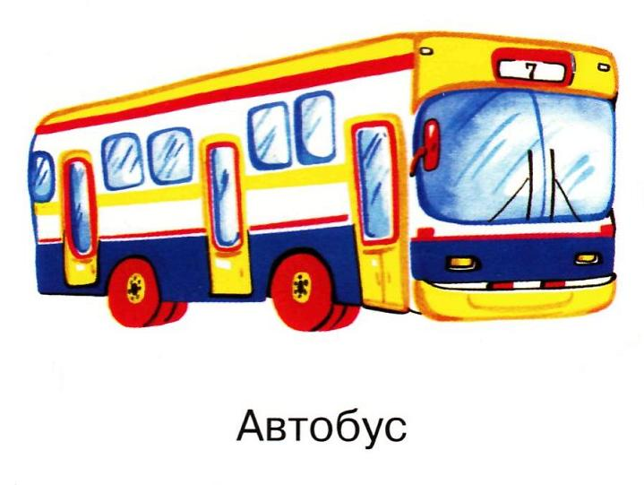
Автобус
* *
Что за чудо этот дом, Дом по улице идет,
Окна светятся кругом, На работу всех везет.
Носит обувь из резины, Не на курьих тонких ножках,
А питается бензином. А в резиновых сапожках.

